2024年计划提交的数据集信息表格

项目 | 内容
1数据集名称 | 全球2001-2020逐年森林管理类型分布数据集
2数据集内容说明 | 数据空间范围（北京市，京津冀，全国，全球，特定地区）  全球  数据时空分辨率，时间跨度  250米，2001-2020  数据类型（矢量、栅格、图片等）  栅格  数据源说明  基于MOD13Q1、人类足迹、高程等多源数据，提取植被生长特征、局部纹理信息、人类活动和地形特征，使用机器学习和变化检测方法，从森林管理角度对2001-2020年的森林精细组成进行了250 m空间分辨率的全球制图。  数据精度  点尺度验证结果显示总体准确度为75.55%~96.26%  预计数据量（MB，GB）  5.3GB  数据集计划提交时间  2024年11月15日前提交）  使用本数据集引用的文献  Xu Hongtao et al. (2024). Changes in the global fine composition of forests from 2001 to 2020. Journal of Remote Sensing, 4: 119  数据图例（网站展示）  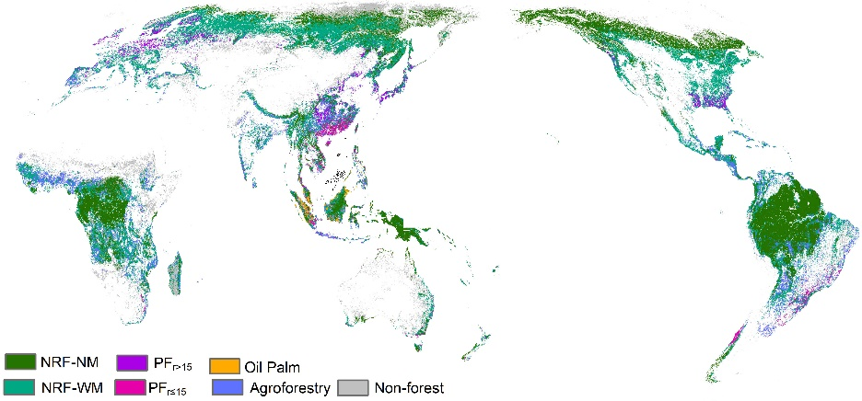
3数据贡献者信息 | 姓名：徐红涛，何斌  单位：北京师范大学地理科学学部  电话：15510710300  邮箱：xuhongtao@mail.bnu.edu.cn，hebin@bnu.edu.cn
4是否同意免费共享 | 是 □否

